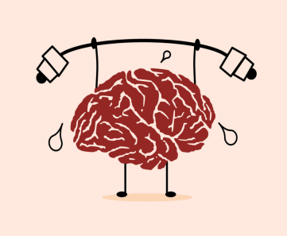 | GIMNASTYKA MÓZGU – kinezjologia edukacyjna | 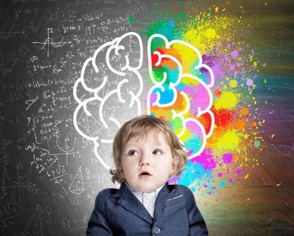

Rozwój dzieci przebiega w wielu obszarach, ale obszary te wzajemnie się przenikają
i wpływają na siebie. Funkcjonowanie dziecka z sferze fizycznej może rzutować na jego rozwój emocjonalny oraz poznawczy. Dobra koordynacja wzrokowo – ruchowa, równowaga, czy orientacja
w zakresie stron ciała (prawa, lewa), sprzyja sprawnemu opanowywaniu podstawowych umiejętności, takich jak pisanie, czytanie i liczenie.
Dziś chciałabym zaproponować Państwu i przede wszystkim dzieciom skorzystanie z metody zwanej kinezjologią edukacyjną. Autorem tej metody jest pedagog dr Paul Denisson, dlatego też nazywana jest również metodą Denisona.
Zakłada ona, że mózg jest narządem symetrycznym, którego prawa i lewa półkula odpowiedzialne są za różne zadania. Prawa półkula mózgu jest odpowiedzialna za uczucia, uczenie się, percepcję przestrzeni, pamięć długotrwałą. Lewa półkula mózgowa (u osób praworęcznych) odpowiada za: myśli, analizę, widzenie szczegółów, kontrolę nad słowem. Integracja i harmonijna współpraca obu półkul, którą można poprawić dzięki aktywności fizycznej i specjalnym ćwiczeniom, sprzyja łatwiejszemu przyswajaniu przez dzieci nowej wiedzy i umiejętności.
Zestaw ćwiczeń kinezjologii edukacyjnej ma na celu poprawę efektywności uczenia się, ale pomaga też lepiej się skoncentrować, obniżyć napięcie emocjonalne i radzić sobie ze stresem.

Poniżej znajdziecie Państwo propozycję zestawów bardzo prostych ćwiczeń, które odpowiednie są zarówno dla młodszych, jak też starszych dzieci. Zapraszam do gimnastyki . Jeżeli zechcecie Państwo nagrać filmik ćwiczącego dziecka i przesłać mi go, będzie mi bardzo miło:
karolina.emanowicz@op.pl
Cz. 1
- https://www.youtube.com/watch?v=h_ytkXXm-YE&t=4s

Cz. 2
- https://www.youtube.com/watch?v=na3_O-AjRDQ

Cz. 3
- https://www.youtube.com/watch?v=FXr9vsCtRZI

Cz. 4
- https://www.youtube.com/watch?v=TWaTtkWu81w

Karolina Emanowicz – psycholog

